**Set-up**

1. Ouvrir Unreal en double-cliquant sur RobotWars.uproject.
2. Aller dans Edit -> Editor Preferences…
3. Dans l’onglet General -> Source Code.
4. Choisir CLion comme Source Code Editor.

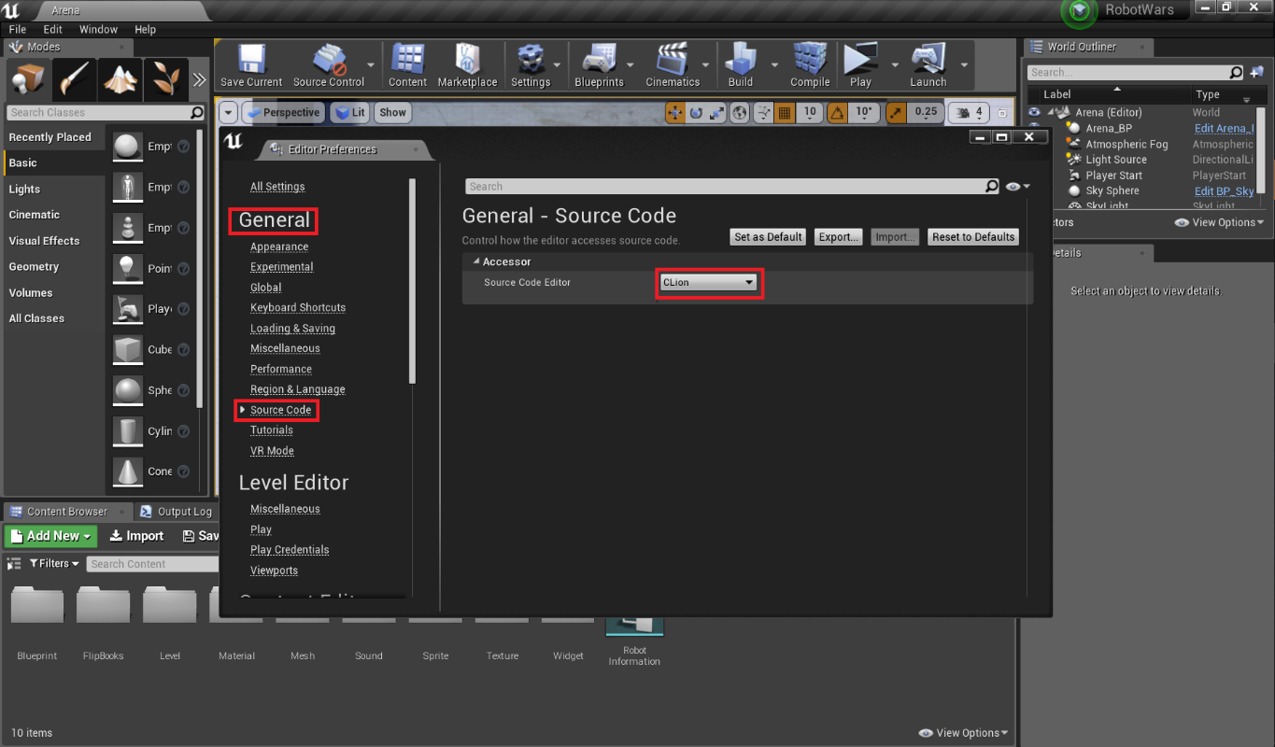

1. Fermer Unreal.
2. Clicker droit sur RobotWars.uproject et choisir « Generate Visual Studio project files ».
3. Ouvrir RobotWars.uproject et aller dans File -> Generate CLion Project.
4. Fermer Unreal et ré-ouvrir RobotWars.uproject.
5. Aller dans File -> Open CLion
6. Double-cliquer sur CMakeLists.txt
7. Ctrl+R pour remplacer tous les « \ » par « \\ ».
8. Dans CLion, aller dans File -> Settings…
9. Dans l’onglet CMake, Choisir le Build type « Release ».
10. Clique-droit sur CMakeLists.txt -> Load CMake Project
11. Choisir le Build Configuration « RobotWarsEditor ».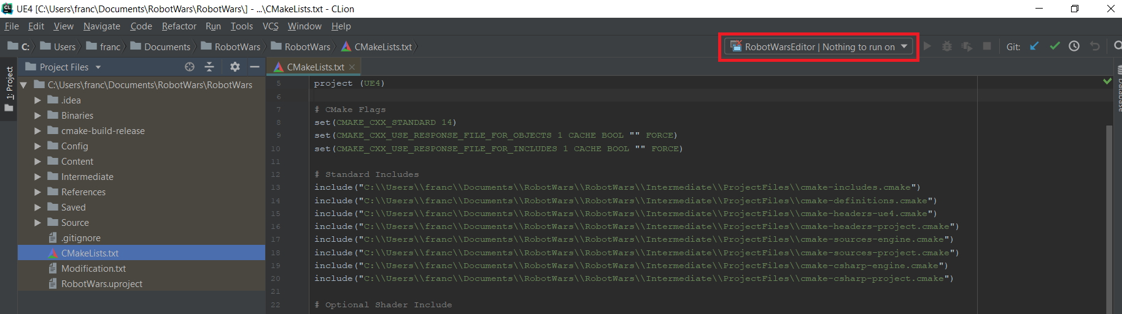

**Ajouter un Robot**

1. Dans l’onglet « Content Browser », cliquer sur  et naviguer dans C++ Classes -> RobotWars -> Robot.
2. Cliqué-droit et choisir « New C++ Class… »
3. Cliqué sur « Show All Classes » et chercher pour « Robot » 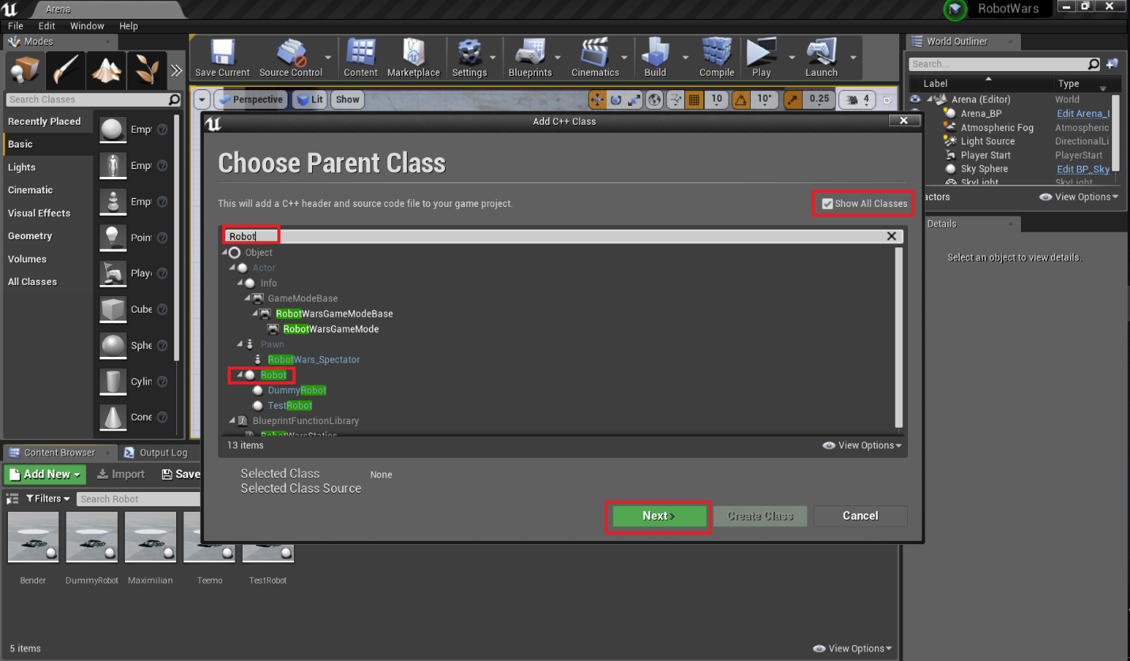
4. Sélectionnez Object -> Actor -> Robot et cliquez sur « Next »
5. Entrez le nom de votre robot et cliquez sur « Create Class »
6. Unreal va générer un fichier .h et un fichier .cpp pour votre robot.
7. Copiez et collez les fichiers démos en remplaçant « InsertRobotNameHere » par le nom de votre robot.

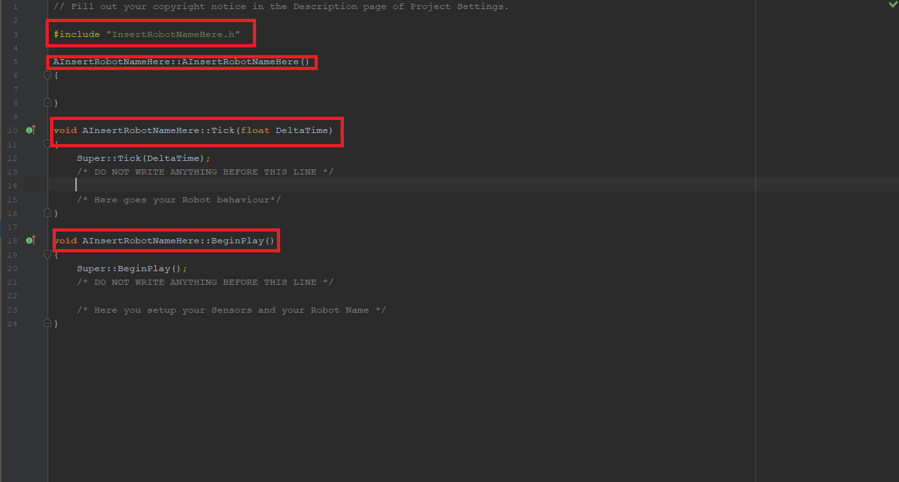

.cpp

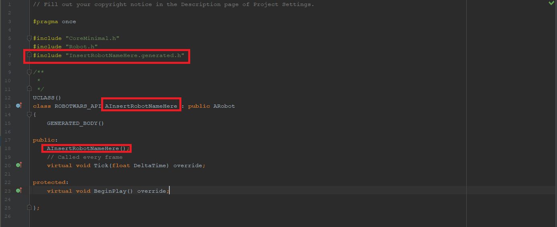

.h

ATTENTION : En créant votre .cpp et .h, Unreal ajoute un « A » au début du nom de votre robot. En renommant les endroit inscrit, n’oublié pas de laisser le « A ».

1. Compiler le code dans Unreal à l’aide du bouton en haut de l’écran.
2. Si vous avez un message d’erreur, levez la main.
3. Une fois que votre Robot est créé, retourné dans Unreal cliquer-droit sur votre robot et choisissez « Create Blueprint class based on {NomDeVotreRobot} »
4. Changez le nom pour {NomDeVotreRobot}_BP, choisissez Content -> Blueprint et cliquez sur « Create Blueprint Class »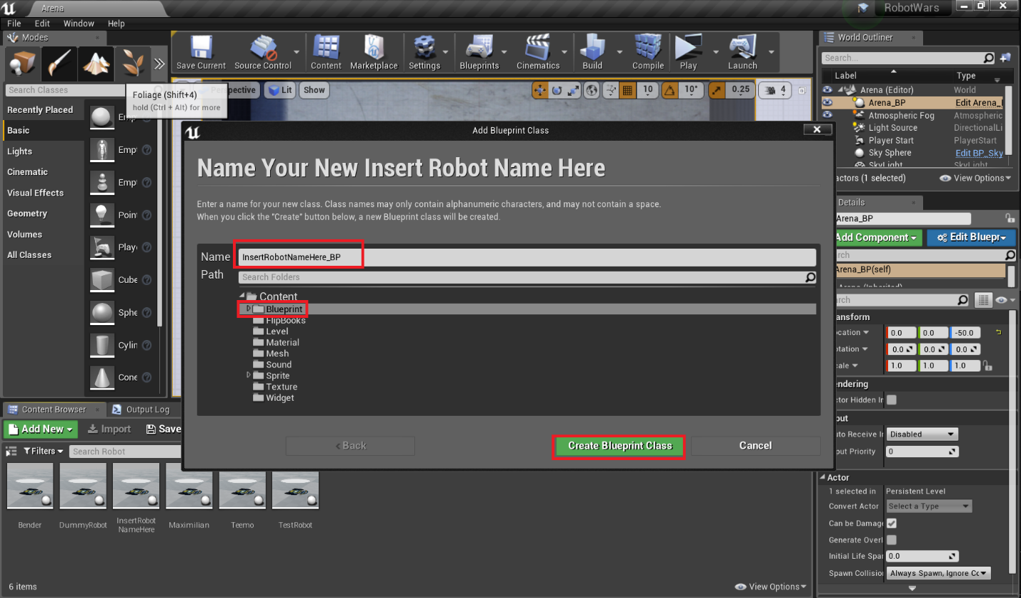

**Ajouter votre Robot à la compétition**

1. Dans la fenêtre « Content Browser », naviguez à Content -> Blueprint et double-cliquez sur « RobotWarsGameMode_BP » 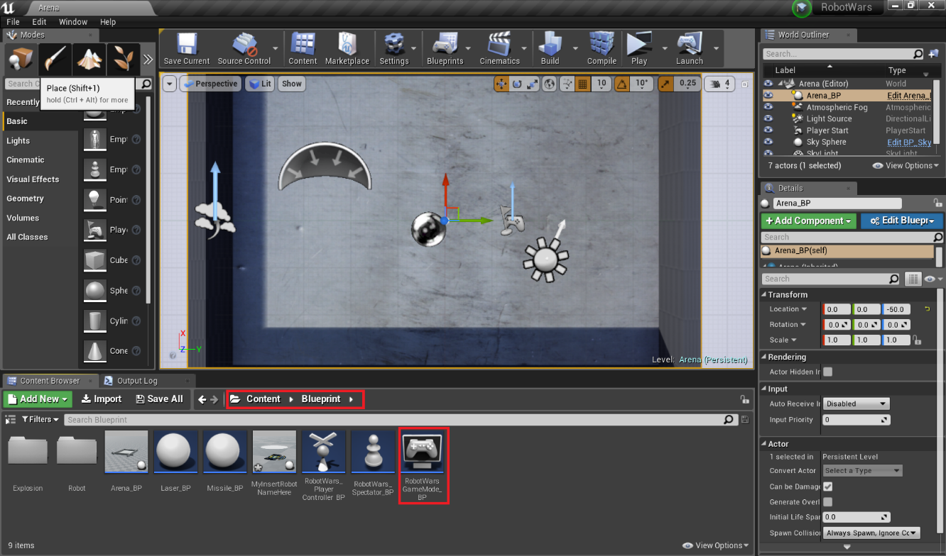
2. Dans la nouvelle fenêtre, les variable Robot 1 à Robot 4 contiennent les robot prenant part à la compétition. Pour choisir les robots pouvant participer, cliquez sur une variable et changez le robot à la droite de l’écran. 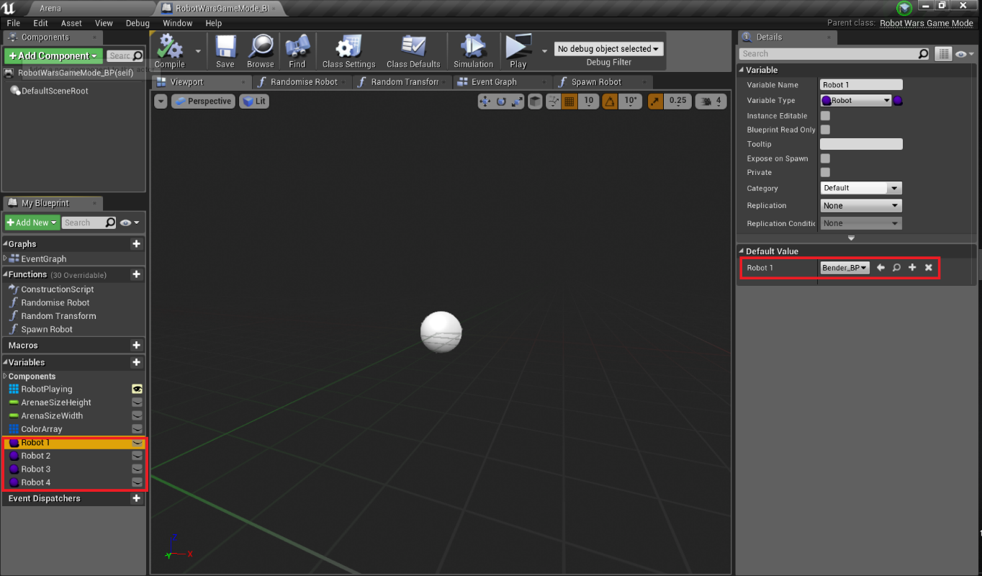

ATTENTION : Vous devez choisir {NomDeVotreRobot}_BP pour participer à la compétition.